מעברים, חניכה ופסיכוסומה - היבטים יונגיאניים

הרצאה שהוגשה ליום העיון "פסיכוסומה, מעברים ואינדיבידואציה - היבטים יונגיאניים", מטעם בית הספר לפסיכותרפיה יונגיאנית. מכללת סמינר הקבוצים. מאי 2014.

מעברים בעונות השנה ובנפש זקוקים לציון טקסי כדי לקיים את התחדשות הנפש בגוף. נתבונן במעברים הכרוכים בטקסי חניכה במהלך החיים שנועדו לקדם אינדבידואציה, נתבון בחשיבות הגוף בריטואלים אלה, ובארכיטיפים השולטים בהם. כל זאת על רקע התיחסות התרבות המערבית לגוף כצל. נתמקד בחשיבות הגוף בחניכת נשים בעבר וכיום, ולחילופין בהפרעות אכילה. נסיים באמירה על מקומו של הגוף באמנות של ימינו ובאמנות נשים.

"רצוני לספר לכולם את ספורו הנפלא של האני, האני האוניברסלי, האני היחודי, האני המממש בגופו את הפועל רבתי 'להיות': הנני, הנך, הנם" - כך כתב ג'יימס אנסור, 1877, בהיותו בן 17, כשהתקבל ללימודי האקדמיה המלכותית של בריסל. הוא הרבה לצייר את דיוקן עצמו. דיוקן עצמי הוא הביטוי המלא של העצמי כגוףנפש, בעיקר כשאינו עוסק בלצייר את הפרסונה, אלא את מלוא החוויות הפנימיות שלו.
אנסור אומר שהאני היחודי, שהוא בו בזמן אוניברסאלי, כלומר, שמושתת על הלא-מודע הקולקטיבי, מממש בגופו את מה שהיננוּ – וזו היא הגדרה נפלאה בעיני לעצמי כישות גופנפש.
המלה 'הנני' מתאימה לבטא את העצמי. ה'הנני' של אנסור הוא האני והגופני יחדיו.

בשיר שלי כתבתי:
"הגוף מכאיב
כדי שאדע שאני קיימת".

אצטט כאן שלושה משוררים, שמעצימים את הגוף כנפש, ולא רק משום אהבתי לשירה, אלא גם מההכרה שהשירה מביאה מעמקים מיתיים וארכיטיפים. הרי פרויד כבר אמר שנלך אל היוצרים והאמנים כדי ללמוד על הנפש:

"ואַת נשמתי,
... הגוף התמידי,
הגוף המקנן בתוך גופך,
הכָּוָונה היחידה של הדמות שהנֵך, אני-עצמי הנאמן".

(מראות רוח. הקדשות. וולט ויטמן. תרגום עודד פלד. קשב. 2013. עמ' 22)

"מוטב אצמיד אוזן / לגעיית הבהמות / מתפקעות מחַיוּת /
ולא לשירת מלאכים שמימית / מפיצה אור יקרות /
וקיפאון.

מוטב ארצע אוזני / לגופי הזה
המתאמץ לומר ---"

(סיון הר-שפי. שמש שקוהלת לא ידע. 2014. עמ' 93).

"אני בא והולך, אתה בא והולך
רק הגוף הכואב נשאר לנו בית".

(יקיר בן משה. אין מה לחשוש. הארץ. 11.4.14)

מחצית השנה שבה התכוננתי להרצאה זו היתה עבורי מסע לבחינה מחודשת של יחסי הגוף-נפש בתרבות בהקשר של מעברי חיים. אנחנו נבחן מה מקומו של הגוף בביטוי ובסיוע למעברים אלה. נראה דרכים שונות של דגש גופני.
אנחנו נשאל האם דרכים אלה, שמתוארות בטקסים, במיתוסים ואגדות ובתעוד אנתרופולוגי אכן מסייעות למעברים או שמא, במצבים מסוימים, הם ספיחים תרבותיים שעבר זמנם ושמקשים על המעבר.
המסקנה שלי היא שיש דרכים של שילוב הגוף בתרבות שמשרתות את האינדיבידואציה של היחיד ולעומת זאת יש דרכים שמבטאות את ההבט הנוירוטי הבעייתי של התרבות, דרכים שמקשות על המעברים ועל תהליכי האינדיבידואציה. אני סבורה שלאנושות יש עדיין דרך ארוכה בשילוב הנכון האינטגרטיבי של הגוף נפש.

ראשי פרקים

יחסיגופנפש בכלל בתרבות
פרויד ויונג והגוף
הגוף והצל
מקומו של הגוף בטקסי מעברי עונות – קרנבלים
הדיוניסאי במעברים – בקרנבלים ובעיטורי קבורה.
הגוף במעברי גילאים וטקסי חניכה
הגוף והאם-אשה
כיום - השבת המודחק הגופני
הגוף במעברי חניכה אצל נשים
הגוף בביטויו במאה העשרים באמנות נשים

מבוא

במפץ הגדול נבראו החומר והאנרגיה, שמקבילים לגוף ונפש. גוף ונפש באו לעולם יחדיו גם כשאלוהים הפיח רוח חיים בעפר. אריך נוימן מדבר על Body-self, על עצמי גופני או עצמי-גוף כיחידה אחת.
לכל חיי הנפש יש הקבלות ביוכימיות גופניות: הורמונים, אדרנלין, הפרשות, מתח שירים. שינויי מצב רוח, כניסה להרפיה, מדיטציה והיפנוזה - מבוטאים בשינויים ביוכימיים מוחיים. המוסיקה פועלת עלינו דרך הריתמוס שמהדהד ברמה גופנית. אפילו השירה פועלת דרך הריתמוס של רטטים תת-גופניים. הנה קטע שיר שלי על השיר שנחווה בחווית הגוף:

התחושה המוקדמת של שיר מתקרב ובא
היא גופניות גמורה
כמו ידיעה מקדימה של התקף אפילפטי
כמו רטט סלולרי מאותת.
כמו הדף אויר במעוֹף חלוק האבן
שמושלך אל בריכת החזה

ברוח עקרון הסינכרוניסטי, המקריות הבלתי מקרית, כנראה לא במקרה התבקשתי השנה להכין הרצאה על הנושא שנהייתי מודעת לו מתוכי. וזה מעלה את השאלה האם תהליכי הסינכרוניות בין ארועים שונים (בין אם אלה ארועים נפשיים ובין אם הם גופניים) מתרחשים במרחב מופשט נפשי-רוחי או במרחב של תדרים גופניים-פיזיקליים עלומים מבינתנו. האם הלא-מודע הוא בעל קיום גופני-פיזי-כימי במוח ובערוצי רטטים אנרגטיים קוסמיים?

בעולם הקדום הריפוי של הגוף והנפש היה היינו הך. במקדשי אסקלפיוס ריפאו מחלות בסיוע חלומות. השמאן המרפא השבטי, המרפא העממי, בעל השם ובהמשך הצדיק החסידי היו מרפאים מצוקות גוף ונפש.
מקובל לשער שבעולם העתיק הפאגני חי האדם בשלום עם גופו. למשל, אנו מכירים ביוון את החגיגות של דיוניסוס אל היין, הסאטירים מלוויו שהם חיות-אדם למחצה, ואת המיניות המקודשת במקדשים ביוון בבבל, וגם במקדשי טנטרה בהודו . החיות ההיברידיות , כמו קנטאור ספינקס – חצי אדם חצי חיה – או חיות שמשלבות חיה עם כנפים כמו פגסוס, מבטאות את החבור בין האנושי והגופני כישות אחת.
במזרח הרחוק אמנויות לחימה משמשות ליצירת איזון של גוף ונפש:
האיקידו, קרטה, ג'ודו, טאי צ'י, צ'י קונג, מדיטציה, יוגה.
בהודו התפתחה תאורית השאקרות – 8 מרכזים אנרגטיים שמתקיימים בגוף לאורך עמוד השדרה, החל משקרה ראשונה שבפתחי המיניות וההפרשות, משם לבטן לחזה לצואר לגולגולת ומעבר לה. ההתפתחות של הנפש מתרחשת כשנחש הקונדליני הרובץ בשקרה ראשונה עולה ומטפס למעלה ומעורר את אנרגית השקרות האחרות ומחבר אותן יחד, כשאנרגית זו יונקת מאנרגית היקום ומתחברת אליה. הנחש, כמו כל חיה, מגלם את האנרגיה הגופנית.
אולם גם במזרח הרחוק נמצא ניגודים פנימיים: מחד הטנטרה מקדשת את המיניות, מאידך בהודו יש סגנון של נזירות סיגופית שנועדה להכחיד את המיניות. האל שיווא עצמו הוא גם נזיר מסוגף וגם בעל זיקפה מתמדת.

הפיצול בין גוף ונפש/רוח מתואר כבר אצל אפלטון. הוא טען, שבאותו אופן בו הגוף הוא חלק מהעולם החומרי, הנשמה היא חלק מעולם האידאות והיא נצחית. הפיצול בולט במיוחד במונותאיזם. הגוף והיצר נחשבו כמקור חטא וטומאה ומכאן הדרת הגוף. ככלל, הדתות המונותיאיסטיות נוטעות אשמה סביב הגוף והמיניות.

ביהדות –
קיימת העדפת הרוח על הגוף. הדחקתו של הגוף, אבל גם שאיפה להתעלות מעליו ולהתמיר את הגופני לרוחני. האידיאל היהודי הוא של המשיח שיבוא רכוב על חמור. כלומר, שולט בחומרי.
התמודדות עם יצרי הגוף מתוארת באמצעות דמותו של שמשון, שכוחו בגופו וביצריו האלימים והמיניים כאחת. אף כי במשך כל חייו הוא נשלט על ידי יצריו ונפל במלכודת הגוף, היהדות (כמו במקביל, המיתולוגיה היוונית, דרך ספורו של הרקולס) מדגישה את כוחות הרוח שאיפשרו לו להתעלות על הגוף, בסופו של דבר, ולהשתמש בכוח הגופני למטרות עליונות, ברגע מותו.

נסיון לחבר בין הגופנפש נמצא בברית עם האל – ברית מילה – כשהברית עם האל מתקיימת בגוף עצמו,
בהקרבה סמלית של חלק מהפאלוס לאל (ויתור על חלק מהעוצמה והתשוקה המינית). ברית כזו מחברת את האדם עם האל באמצעות החתמה גופנית, באמצעות חווית הגוף, כשבו בזמן הכוונה להאדיר- להשליט את האל על פני הקיום הגופני.
חיבורים אחרים נמצא בביטויים במקרא:

מבשרי אחזה אלוה) . איוב, יט', 26). וכן: כי הדם הוא הנפש. (דברים יב. כב)

מעניין שביהדות מתחדש היחס החיובי לארוס הגופני-מיני דווקא בספרות המיסטית של הקבלה, כאשר הטקסט של אהבת בשרים של שיר השירים הופך למשל לאהבת האל לעמו ולקודש הקודשים. חוקר הקבלה יהודה ליבס מדגיש את הבט הארוס, דהיינו, דימויי המיניות, שבזוהר. יחס חיובי זה לארוס נובע מהיחס החיובי המתחדש של הקבלה לנשי שהודר במקרא יחד עם הגוף (ראו בהמשך).
בקבלה מתוארת הנפש בשלושת דרגותיה: נפש-רוח-נשמה, כאשר הנפש היא הצרכים הבסיסיים שקשורים ליצרים ודחפים, וכוללת את האיד. (השלב הבא הוא הרוח שכולל רגשות, ערכים ומשמעות והנשמה היא ההתגלות שבאה מלמעלה הקוראת לאדם למימוש הרוחני שלו). הקבלה כוללת את חלקי הנפש מבלי שלילתו של הגופני, כשכל שלב הוא כסא לשלב הבא. בחסידות הנפש היא תנאי לקיום הגוף והגוף הוא האתר היחיד שבו הנפש יכולה להתגלות, כי האל צמצם עצמו אל תוך העולם ולכן הוא נמצא בכל ובכל דבר בעולם יש מהניצוצות הקדושים.

בעת החדשה – התעוררות ההשכלה והציונות מביאות גם את המודעות למרחק הגדול שבין היהודי וגופו ויש רצון להשיב את היהודי הישראלי לגופניות. כך מופיעים בספרות ההשכלה 'פנדרי הגבור' של שניאור זלמן ו'אריה בעל גוף' של ביאליק.
הרב קוק ( במספד להרצל) בפרשנות בת המאה ה20, אומר שמשיח בן יוסף שהוא המשיח שעתיד לבוא לפני משיח בן דוד, הוא זה האמור להביא גאולה בתחום החומר והגוף, ובלעדיו אין גאולת הרוח שיביא משיח בן דוד.

בנצרות
בנצרות הפיצול ושלילת הגוף חריפה יותר. הנצרות רואה באדם כמגלם את שבעת החטאים שהם יצרי הגוף. הנצרות מגנה את הגוף כמקור החטא ובאופן פרדוקסלי מעצימה את חשיבותו של הגוף דרך הדגשת עינויי הגוף – עינוייו ופצעיו של ישו שמודגשים בכל כנסיה כאיקונין נערץ.
חוקר התרבות ג'ון ברגר אומר שראויים לציון האכזריות בתאורי סבל פיזי של הנצרות ותאורי הסבל של ישו. גם אומברטו אקו, בספרו, 'על הכעור', מתאר את הקצנת אידיאל הסבל הנוצרי אצל המרטירים.
המנגנון הזה של שלילת הגוף והופעתו מחדש דרך הסבל הגופני מצוי לעתים גם במחלות. נראה שזו נקמת הגוף שמתעלמים ממנו.
סוזן סונטאג (1989) מציינת שהכאב והמחלה, במשמעותם כעונש, מופיעים כדימויים מרכזיים בהסטוריה האנושית לתפיסה זו מתלווה שיפוט מוסרי.

את הסיגוף הנזירי של הכחדת ושלילת המיניות של נזירים וכמרים (בנצרות ובהודו) אפשר לראות כאידיאל נוירוטי של אנושות שאינה יודעת עדיין לחיות בשלום עם הגוף והמיניות ולשזור אותם ביחסי אנוש אינטימיים ורגשיים.
בנצרות הנסיון לחבור הגופנפש מתקיים לא דרך אבר המין, כמו ביהדות, אלא דרך האכילה: שתיית היין שמסמל את דמו של ישו ולחם הקדש שמסמל את בשרו, והם מוטמעים בגוף המאמינים: "האוכל את בשרי ושותה את דמי הוא ילין בי ואני בו" (הבשורה על פי יוחנן. ו, 56).
בנצרות פולחן לחם הקודש והיין במיסה הנוצרית הוא פולחן דם פצעיו וגופו של ישו. גופו של ישו מסומל על ידי לחם הקודש, ודם הפצע מסומל על ידי היין. אבל הם לא רק סמל אלא הם גם הנכחה של דם הפצע והגוף של ישו. הטקס מתקיים אפוא על רמה טרום סמלית. הצורך בקונקרטיזציה והמחשה של הסמל מוליך לריטואלים בהם תהליכי הנפש והרוח מגולמים בגוף. ניתן לראות זאת כביטוי לשלב לא מפותח, טרום סמלי, אבל גם ההיפך – לראות כאן את החבור הראשוני המלא והנכון יותר של גופנפש שנחגג בריטואלים.

הגנוסטיקה בתחילת האלף הראשון מזהה את הרע והחטא עם הגוף. כשהחומר הוא הגוף. המטרה היא עזיבת הגוף החוטא והנפש שסביבו שנבראו על ידי ה"דמיורג", האל הרע, וחבור אל הרוח. זו תפיסה דואלית ללא גישור.
האלכימיה – בניגוד לגנוסטיקה ולנצרות עוסקת בחקר הנפש בתהליכי החומר עצמו, וזה שינוי גדול. בציורי האלכימיה רואים דמויות בעירום. לא במקרה הנצרות התנגדה לאלכימיה. ויונג מתבסס על האלכימיה, על קבלת החומרי-גופני (במקביל לכך שהוא רואה את הרוחניות והרגש הדתי והיצירתיות כהוויות מקוריות וחיוניות ולא כנגזרות מהגוף).

פרויד – מגיב על התרבות היהודית- נוצרית והדחקותיה את היצרים, ומכאן בצדק, הוא מזהה את מקור ההפרעות הנפשיות במיניות ובתוקפנות המודחקים שהם ביטויי האיד – הדחף היצרי-גופני. כך הוא מזהה את הנוירוזות כתוצר שלילת הגוף.
חיי הנפש מתחילים לפי פרויד באיד - הדחפים והיצרים - שהם יצוג הגופני בנפשי, או מקורו הגופני של הנפשי. זה אותו רעיון שראינו בשקרות ההודיות.
חשיבותו של פרויד (שיוצא נגד הדגש ביהדות על הרוח) שהשיב את הגוף למוקד התודעה והנפש. אבל נראה שהוא הצביע בעיקר על ההבט הבעייתי של הגוף, ועל כך שהוא מקור הכל:
שלבי התפתחות לפי פרויד – אורלי, אנלי, פאלי – חשיבות שלבי גוף (חמדנות, קמצנות, תוקפנות).
לעומת אריקסון ששלבי הנפש שלו הם ביטוי למהלכי הנפש: אמון לעומת חשדנות, אוטונומיה לעומת בושה, יוזמה לעומת אשמה וכו.
מכל מקום, התפתחות האגו, בכל התאוריות, היא בויתור על הטוטליות של הנאות הגוף, איפוק וסובלימציה של הגופני. פרויד ראה את הגוף כמקור סובלימטיבי של הרוח והיצירתיות כנובעות ממנו.
פרויד ראה אפוא את האיד, דהיינו, ההבט הגופני, כגרעין המקורי של הנפש שממנו התהווה הכל, בעוד יונג ראה את העצמי כגרעין המקורי.

ניטשה שטוען למות אלוהים המונותיאיסטי (הרוחני) העדיף על פניו את האל היווני דיוניסוס וחשיבותו האורגיאסטית, הגופנית, המשכרת. הוא העדיף אותו על פני אפולו אל הצורה המרוחקת, והוא העדיף את דיוניסוס על פני ישו.
בעקבות סארטר, הפילוסוף מרלו פונטי בן המאה העשרים הביא את נושא הגוף לפילוסופיה, ודיבר על האדם כישות קוהרנטית של תהליכים נפשיים וגופניים, גישה זו מבקשת לראות בגוף סוביקט ולא אוביקט. אבל הגוף הגיע לפסיכואנליזה עוד קודם לכן, דרך המקרים הראשונים שהגיעו לקליניקה עם שיתוקים היסטריים – שמבטאים את הנפש דרך הגוף ואת תביעת הגוף לקבל את היחס הנכון דרך הסימפטומים הגופניים.

מבט יונגיאני: מחבר גופנפש.
במילון יונגיאני לפי אנדרו סמואלס: הארכיטיפ הוא קונצפט פסיכוסומאטי שמחבר גוף ונפש, אינסטינקט ודימוי. לאינסטינקט ולדימוי ישנו אותו שורש פסיכו אידי, כך שמשכנו של הלא-מודע הקולקטיבי הוא בגוף. כתוצאה מכך חוקרים אחדים טוענים למיקומו של הלא-מודע הקולקטיבי באזורים מסוימים במוח (בהיפותלמוס או בהמיספירה הצרברלית הימנית. בנוסף לכך הגוף עצמו הוא ארכיטיפ. יונג אומר ש"הגוף הוא המטריאליות הפיזית של הנפש" .
מכאן החשיבות של תהליכי גוף, כמו לידה, מות, מיניות, אכילה והפרשה כל אלה חשובים לעצמם וגם בעלי משמעות סמלית.
המונח ליבידו, שאצל פרויד הוא אנרגיה מינית, אצל יונג הוא כלל האנרגיה של הגופנפש, הוא מונח שמחבר אנרגית נפש וגוף. שהרי כל אנרגית היצרים והדחפים והאינסטינקטים והמיניות היא אנרגית חיים שמתורגמת לרצון, תשוקה, מטרה, ומימוש החיים בתחומי העבודה והאהבה, דהיינו, מימוש העצמי.
ניתן גם לומר שמערכת החיסון הגופנית הינה הבט של מערכת החיסון הנפשית, דהיינו, העצמי. ככלל, יש כיום יותר ויותר זיהוי של הבטי הגוף בנפש. למשל מעטפת העור כמעטפת נפשית, במושג 'אני-עור' של אנזייה. כן מזוהות שלל התופעות של שיבושי גופנפש, שהן ההפרעות הסומטופורמיות – הפרעת סומטיזציה, היסטריה קונברסיבית, כאב פסיכוגני, הפרעת גוף דיסמורפית , היפוכונדריה – שמעידות על הקושי לחיות בשלום עם גופנו.

האם הגוף הוא צל?
הצל הוא מה שאנו לא אוהבים בנו ומתייחסים אליו בשלילה ונוטים להכחיש ולהדחיק. בספרות היונגיאנית הגוף מזוהה עם הצל. לדעתי, זיהוי הגוף עם הצל הינו עצמו זיהוי בעיתי והוא תלוי תרבות. למעשה זיהוי הגוף כצל הוא ביטוי לנוירוזה של האדם המערבי ששולל את הגוף החוטא. הרי כבר אמרנו שבתרבויות שבטיות יש קבלה של הגוף.
הארכיטיפ של המאבק במפלצת המטריארכאלית פרושו להאבק בקיום הראשוני של הטבע שהוא יצרים גופניים. הסכנה היא כשהגוף מזוהה עם הצל והצל מזוהה עם המפלצת.
המיתוס של 'מסע הגבור', שמתגלם ב"איזהו גבור הכובש את יצרו", מסמל ומגלם בתרבות כולה את תהליכי החינוך, הווסות ואיפוק תוך מאבק ביצרים-בגוף – שמסומל על ידי חיה ומפלצת – והוא מיועד למען כינון האגו. אולם מיתוס זה בגירסה הנוצרית של הגבור הורג הדרקון – "הורג" את היחס החיובי לגוף בכלל.
יש הבדל בין מודל המאבק לחיים ומוות בדרקון לעומת מודל האיש הרוכב על הסוס כמסמל את אילוף הגוף ושליטה בו ושימוש בו לצרכי הנפש.
אחד ההבטים החמורים של זיהוי הגוף עם המפלצת-דרקון היא אילוף נוקשה ומעניש בגמילה מצרכים, ממוצץ, והפיכת האוננות והמיניות לחטא. (כגון איסור האוננות - "לא תשפוך את זרעך לשווא". כמתואר ב'סרט לבן' של מיכאל הנקה, 2009).
מיתוס זה של זיהוי הגוף עם הדמוני-שטני (כמו בקלף השטן בטארוט) אינו מותאם לנפש, זאת לעומת מיתוס של התיידדות עם החיה (קלף העוצמה), כשהחיה מסמלת תמיד את הגופני. האריה שהעלמה מתיידדת איתו אינו יצור צלי. אדרבא, הוא כמו גור אריה יהודה, והוא האריות משני צידי ארון הקודש. הוא קרוב יותר לכפיל-הידיד, חית העוצמה האישית בתרבות האינדיאנית.

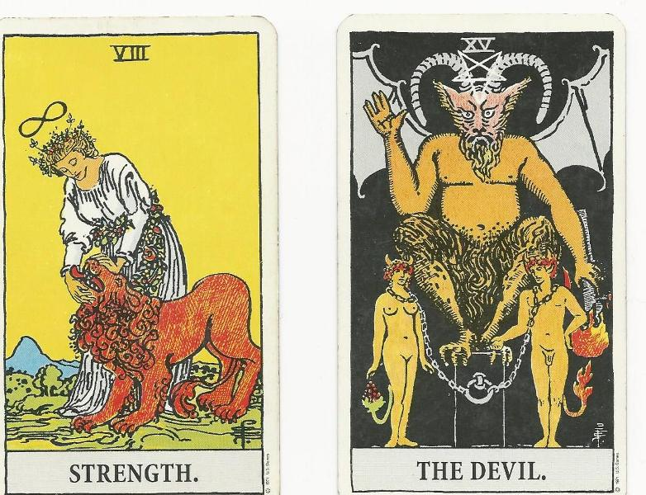

הדוגמא הקשה של סלידה מהגוף היא בספור 'הגלגול' של קפקא שבו האדם הופך לשרץ שהסלידה שלו ושל המשפחה ממנו מביאה למותו (ביטוי קשה לאדם שסובל משנאה עצמית). נראה לי שגם תאור הגזע הארי, "הנבחר" בנתוניו הגופניים, שמשמעו השמדת כל אלה שאינם כמותו, מבטא את אי קבלת הגוף כמות שהוא.

הפסיכואנליטיקית הצרפתיה ג'וליה קריסטבה כתבה את ספרה החשוב 'כוחות האימה. מסה על הבזות' ובו היא מגדירה את מושג ה"בזות", שמתייחס למה שהורחק מן הגוף, הוצא ממנו כהפרשה והפך לפסולת, ל"אחר", רקוב ומלוכלך ולכן בזוי: הפרשות צואה ושתן, זרע, הקאה, זיעה, נזלת, ליחה, מה שכרוך ברקבון וסרחון, וכן הפרשות נשיות – דימומים במחזור ובלידה. כל מה שמעורר גועל וסלידה. חומרי הפרשה אלה נחשבו בעולם הקדום כבעלי כוח מאגי מסוכן (כשלא ידעו שהסכנה היא בחידקים), ושימשו להפעלת נזקים לזולת, בטקסי וודו.
ההפרשות מסמלות את תכונות הנפש המסריחות, הדוחות, הבזויות, הציליות, שהן בלתי נמנעות בתהליך החיים הביולוגי-נפשי, כמו ההפרשות עצמן. ממבט יונגיאני מושג הבזות מאפשר לנו להבין טוב יותר מדוע זוהה הגוף עם הצל, כאשר נוצרה הכללה לא רק בין הגוף לבין יצרי המיניות, האכילה והתוקפנות, אלא גם בין הגוף לבין הבטי הבזות- ההפרשות שלו.

כיום, עדיין יש פיצול בין גוף ונפש, וגם חוסר כבוד לגוף וזילות ביחס למיניות. עדיין אין בחברה חבור נכון לגוף ולמיניות ואין את קבלתו כהבט גופנפש טבעי.
לעומת זאת לעומת זאת בטיפולים למיניהם בולט ניכוס הגוף לפרקטיקה הטיפולית עצמה. טרפיה בתנועה, במחול, תרפיה גופנית, ביואנרגיה, פוקוסינג ומינדפולנס שמתמקדים בגוף. טיפולי מדיטציה- הרפיה, גם טיפולי ספא למיניהם – מסג'ים למיניהם, שיאצו.
מגמת התרפיה במובן זה, היא השבת המודחק הגופני, קבלת הצל הגופני, שינוי היחס אליו, והתמרתו למקור אנרגיה טרנספורמטיבית. וזאת ככתוב – "ה' שומרך. ה' צלך על יד ימינך". (תהלים. קכא ה). האל כמו הצל מלווה אותנו במובנו החיובי וכך שומר עלינו.

מעברים וקרנבלים
לגוף חשיבות רבה בעת מעברים. המעבר משלב לשלב, מתקופה לתקופה, הוא שלב זמני, לימינלי, בין לבין, ותמיד הוא פרק זמן של אי ודאות, שבו התערער הסדר הקיים, זמן ביניים שעלול לעורר חרדה ותחושת כאוס. לכן סף הוא מעבר שעלול להיות מסוכן. סף המעבר, סף השער, מציין את קו התפר של המעבר אבל גם את הסוף הטמון בתוכו ואת ההתחלה. כי כל מעבר הוא סוף-מוות של המצב הקיים, לקראת מעבר אל החדש. כך בכל מעבר מתקיים הארכיטיפ של מוות ותחיה. המזוזה במשקוף סף הבית וכן קמעות בכניסה לבית משמשים כריטואלים מסייעי מעבר ומגרשי סכנה. שערי הבית הם ספי מעבר ובמזוזות שעליהם צריך לכתוב את הציווי האלוהי לזכור את האל שהאמונה בו מסייעת למעבר הסף.

זיכרו את האיש בפתח 'שער החוק' של קפקא, שאינו מעז לעבור את השער. ולעומת זאת מעבר יבוק של יעקב בדרכו למפגש עם עשיו: "ויאבק איש עמו עד עלות השחר". (בראשית לב כה-ל). המוכנות להתמודד עם המעבר ולהאבק בחרדת המעבר, מאפשרת ליעקב אמנם להיפגע – בירכו, אבל גם לקבל את הברכה מהאיש-מלאך שנאבק בו.
אנחנו זקוקים לריטואלים-טקסים שיסייעו במעבר. כמו תפילת "פתח לנו שער בעת נעילת שער" ביחד עם תקיעת השופר של סיום תפילת יום כפורים.
מעברי הזמן המרכזיים בכל תרבות הם מעברי עונות השנה, שקשורים בשינויים חקלאיים. מות החורף ולידת האביב-קיץ (פסח-פסחא). סוף הקיץ ותחילת החורף (סוכות) שיא החורף והתפוגגותו – (כריסמס. חנוכה). המיתוסים שמסבירים את מות העונה ותחילת עונה חדשה הם של מות האל ותחייתו: פרספונה, תמוז, דיוניסוס ואוזיריס. כך גם מותו של ישו ותחייתו (יום הולדתו, באמצע החורף, ויום מותו ותחייתו באביב, בפסחא). והריטואלים, טקסי המעבר העונתיים, המציינים אותם ומסייעים לאדם לעבר אותם, הם החגים: הריטואלים נועדו לסייע למעבר להתרחש, לאפשר לאל/לשמש/לאביב לקום לתחיה, כי בחשיבה הקמאית בלי השתתפותנו הפעילה הוא לא יתעורר ויישאר חורף עולמים. השתתפות פעילה זו מחזקת את האני ומעניקה כוח ותקוה בעיתות חרדה.
תמיכה מיוחדת מקבלים מעברי העונות מהקרנבלים של סוף החורף ותחית האביב. הסף המעברי הזה, של מות הזמן ותחיתו, מות האל ותחיתו, של התחדשות הטבע, נחגג בקרנבלים בפסק-זמן מעברי שבו מוּסָרים זמנית הכללים והחוקים המכוננים של התרבות. חכמת הדורות מיסדה את המצב הכאוטי המאיים של אי-ודאות, שבין לבין, והעניקה לו את הלגיטימציה הזמנית של חרות משחררת, של היפוכי כללים מעניקי חדוה, של התלוצצות על הקיים והפרת האיסורים. במקום לחרוד מהבלתי ידוע, שואבים ממנו פרץ של כוחות אנרגטיים, וניזונים מהם. בקרנבלים - במקום לחשוש מהעולם ההפוך, מעולם השאול היצרי הבלתי מודע, שעלול לפלוש לעולמנו בעיתות מעברים חסרי הגנה, חוגגים בשמחה את העולם הדמוני בתחפושות של מכשפות, שדים, דמונים, ודרקונים, כדי להיזון מכוחם, וכך לשלוט בהם באופן מאגי.

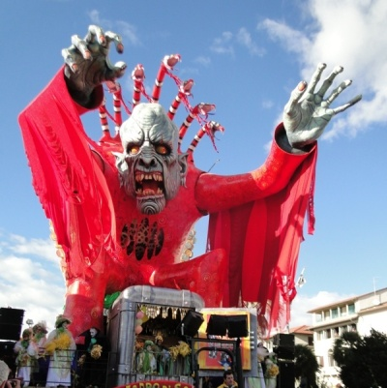

הרצינות של הסדר והחוק, מייצגי הסופר-אגו, מפנה מקום לאיד ולצחוק פולחני. נוהגים מיניים נפרצים וחוגגים מיניות בוטה, נשים מתחפשות לגברים וההפך. בקרנבלים עולם היצרים - הצל הגופני - נהיה יסוד מפרה וחיובי. קיימת פתיחות מינית ומאנית בריקודים ושכרון. החיוניות היצרית הדיוניסאית היא חגיגת האיד. דיוניסוס הוא האל שמת ונולד מחדש, ובחגיגות שלו שולטת הוללות הגוף - הרקוד, המין והיין.
תחפושת גפן של דיוניסוס אל היין: 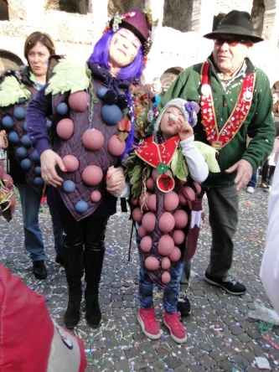

חווית הגוף – הריקוד והמיניות הדיוניסאים- בכחנליים נועדו לנכס מחדש את הליבידו, את אנרגית החיים, כדי לאפשר התגברות על קשיי המעברים. הקרנבל מושתת אפוא על ארכיטיפ דיוניסוס.
מעניין שגילופים של בכחנליות מתוארים בעולם הרומאי על סרקופגים, שהם תיבות קבורה. המעבר למוות הוא המעבר המאיים מכל. והנה בדיוק אז אנו זקוקים להתחזקות באמצעות כוחות החיים היצריים שהתרבות מזכירה לנו את קיומם, כוחות שחגיגות דיוניסוס מעצימות כל כך. וכך בסרקופג המוות מזכירים לנו באמצעות חגיגות דיוניסוס את תודעת השיבה לחיים, הן של המת והן של הנשארים שזקוקים לעידוד כדי לשוב לחיים מתוך האובדן.

כדי להתגבר על חרדת המעבר למוות חגגו גם את המיסטריות של דיוניסוס, בהן השתכרו כדי להגיע לחוויה רוחנית אקסטטית שמאפשרת להכיר בחווית הנצח של הנשמה, כדי שלא לפחד מהמוות. והנה דווקא בחגיגות אלה שהדגש בהן הוא על חווית הרוחני, היו מציגים לפני החניכים סל פירות שבמרכזו פין הפריון הענקי. שוב ההבט הגופני-מיני שסגדו לו בעולם העתיק ( בפסלי הפין של שיבא, אוזיריס, פריאפוס), שהוא ההבטחה של המשך החיים.
בקברים במצרים הונחו דמויות זעירות של פסלי נשים צעירות בתחילת פוריותן, כדי לסייע למתים במעבר למחוז האחר, כשהן מסמלות את הפריון שמאפשר לידה מחדש אחרי המוות.
במצרים העתיקה הזרעים, שהם סמל אוסיריס (האל שעבר מוות ותחיה), שהם התגלמות הפריון הפיזי, הם בין השאר סמל למתים ולרוחות האבות. ביוון העתיקה היו מניחים כדים עם גרעינים ליד פתח הבית, והם סימלו את הרחם של העולם שלמטה ובו המתים ונשמות החיים.
בספור היווני של דמטר שבתה פרספונה נחטפה ממנה, אנחנו שומעים על אבלה של האם שבתה נלקחה לחיי נישואין והיא נשארה לבדה ומתאבלת לא רק על אובדן בתה אלא גם על אובדן נעוריה שלה כשהיא נשארת ב'קן הריק'. דמטר המתאבלת ומקוננת ומכה בדכאונה את הארץ בבצורת, היא אשה שאיבדה את חיניותה ומקור חייה בתקופה מעברית קשה. ואז בשיטוטיה, היא פוגשת דמות קטנה שמנסה לשמח אותה, זו באובו, דמות שצורתה כצלמית פולחנית, הפות שלה הוא הסנטר שלה, וכדי להצחיק את דמטר היא מפשילה את שמלתה וחושפת את ערוותה וגורמת לה לצחוק. שינודה בולן מדברת על מעבר האשה לשלב החיים השלישי (שפעם כינו בלות) כזמן לפגוש מחדש את באובו, את המיניות ככוח מעניק חיים:

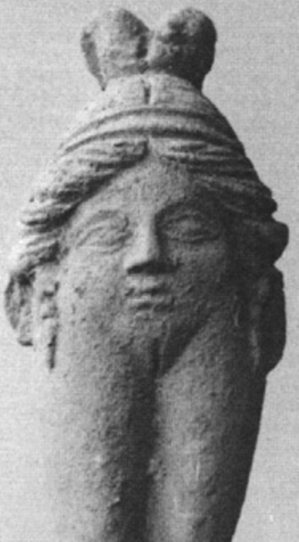

הקרנבל

נתבונן עכשיו בקרנבל, שנחוג ברוב התרבויות, שחוגג בתוככי הזמן שמופעל בו ארכיטיפ המוות והתחיה, שחוגג את התחיה של האל, של הטבע, של החברה ושל נפש היחיד, מתוך אנרגית האינסטינקטים והדחפים היצריים הראשוניים למען התחדשות החברה כולה.
ואיך חוגגים בו את דיוניסוס: הצבעוניות החריפה, המוסיקה, השירה ומקצב התופים, ותנועת הגוף בריקוד – כל אלה אפקטים חושיים שעוקפים את ההגנות של התודעה הרציונלית ופותחים את הנפש לשכבה ארכאית של ויברציות גופניות, מעולם ההיפוכים של עולם הסדר הרגיל של התודעה.
בחורף 2014 בקרתי בצפון איטליה בעת הקרנבלים. ראיתי כיצד בכל מקום כולם זורקים על כולם סלילי צבע שיוצרים כעין אלימות כאוטית סמלית שנשפכת בכל:

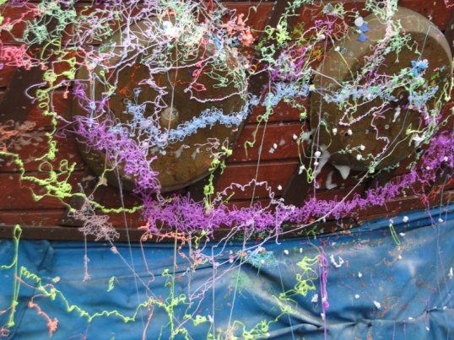

ההבט הגופני ניכר במוטיבים של מיניות: 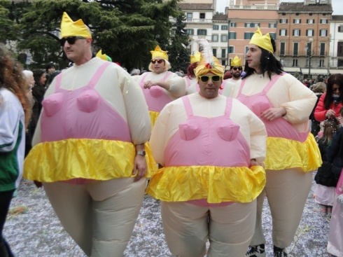

חיתיות: 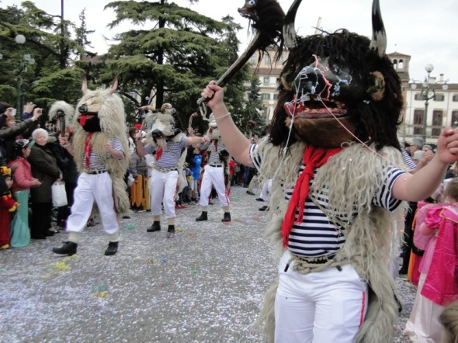

אוכל, ריקוד, וצבעוניות חריפה. זו פלישת העולם הפאגני שחוגג את הגוף אל תוככי העולם המונותיאיסטי ששולל אותו.
יש גם ריבוי מסכות מוות שהקרנבל הוא תגובת נגד אליו:

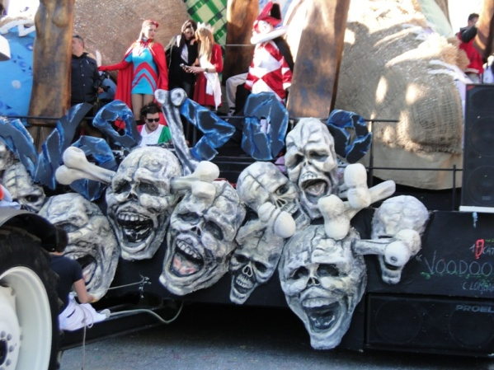

איך מתמודדים עם המוות? מסתכלים עליו בַּפָּנים וצוחקים עליו ואיתו. קרנבל שמחת החיים חוגג בהתרסה כנגד אימת המוות, כאשר האלמנטים היצריים, האלימים, המיניים, נועדו להשיב את הליבידו, את כוחות החיים הביולוגיים-יצריים-גופניים של העולם וכך להבטיח את המשכיותו. מתמודדים עם המוות על ידי שחרור ארוס כנגד הטנטוס.
כל מה שהתרבות הדחיקה – איד, דחפים גופניים – מקבל לגיטימציה. נזכור שפרויד אמר שמקור הנוירוזות הוא בהדחקת היצרים, כלומר התרבות יוצרת את הנוירוזה. הקרנבל הוא דרכה של התרבות לטפל בנוירוזה, על ידי שחרור זמני של היצרי שהודחק. את המין והתוקפנות. הוא כעין טפול קולקטיבי תרבותי בנוירוזה שהתרבות יצרה. הדגשת הגוף בטקסים היא דרך לאינטגרציה של היצר בהיבטו הצילי ומפגש חוגג עימו.

עקרון ההיפוך הקרנבלי הוא ביטוי של הטריקסטר, שובר הגבולות עקרון ההיפוך הקרנבלי הוא ביטוי של הטריקסטר, שובר הגבולות של חוק-סדר-הגיון, הוא שמחת הלץ שחי את הצל והיצרים. שמותר לו הכל "בצחוק", מותר לו להיות אנרכיסטי - תוקפני ומיני. כאן משתלב הטריקסטר-לץ עם אופיו הא-מוסרי של דיוניסוס שהוא מעבר לטוב ולרע, כלומר, אדיש למוסר.
המאפיין את הליצן-שוטה הוא ניגודי הביגוד שלו. בבגד הליצן כל הניגודים המפוררים לחלקים אחוזים יחד: הוא כושל ולהטוטן מיומן , לא יוצלח וכל יכול וקוסם כאחד, והוא גם יוניסקס.

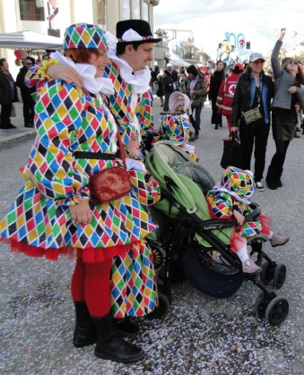

כך הוא מסמל את חבור הניגודים בזמן המעברי שיש בו איום בהתפרקות. בכך הוא סמל מחבר שמסייע לאינטגרציה של הנפש במעברים. לכן הוא דמות מרכזית בקרנבל. הצבעוניות של בגדיו מתייחסת לחיוניות היצרים. הלץ קשור בקומי, והקומדיה ענינה בחלק התחתון של הגוף, דהיינו, המין וההפרשות. הלץ מאפשר אפוא את חדוות הצל הגופני.

הנה ליצן בעבודה של מטופלת המתארת את הליצן בהבטו האפל הפנימי וריבוי הבטיו:

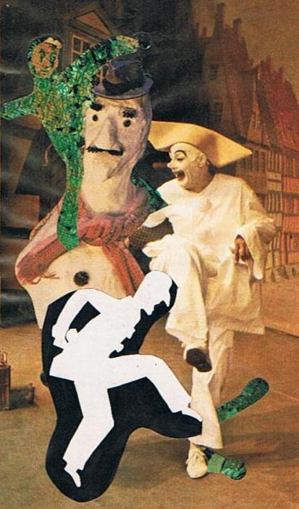

ציור בן זמננו של הלץ האינדיאני השבטי:

האל המסייע במעבר, אל הדרכים והמעברים, הוא הרמס-מרקורי (ראו פרק), שבגמישותו חוצה גבולות, ומאפשר לחבר בין מצבי-זמן, מצבי-תודעה ומצבי חיים. הרמס, האל היצירתי, מביא חומרים מהלא-מודע ולכן גם מהיצרים. הרמס עצמו בתחילתו גולם עם פאלוס זקוף כאל פריון. הרמס חוצה הגבולות של מעברי החיים הוא גם האל המגלם את ההבט הצילי של הנפש ואת הליצן הטריקסטר.
אל אחר, פריאפוס, שהוא בעל פאלוס זקוף תמידי, הוא לפי המיתוס בנם של דיוניסוס ואפרודיטה, אך יש הגורסים שהוא בנם ש הרמס ואפרודיטה. הוא תמיד שובב, טבעי, כמו ילד חסר מעצורים, מלא הומור ואהבת חיים. במובן זה פריאפוס הארוטי מבטא את הבט הטריקסטר של הרמס, הליצן הקרנבלי.
בתמונה מפומפיי, שנת 1 לספירה, רואים את הרמס-מרקורי עם הקדוקאוס המאפיין אותו ( המוט עם

הנחשים המתפתלים) וגם עם פאלוס זקוף: 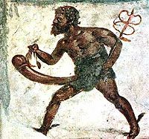

נסכם שהארכיטיפים של הקרנבל הם דיוניסוס, והרמס כטריקסטר, והליצן.

מעברי חיים

בניגוד למעברי עונות שהריטואלים נועדו לאפשר אותם כדי שהחיים ימשיכו ויחזרו על עצמם שוב ושוב, הרי שמעברי החיים נועדו לא רק לצלוח אותם אלא גם להתפתח דרכם, לעבור תהליכי שינוי ולעבור לשלב מתקדם יותר בתהליכי החיים והאינדיבידואציה.
יתירה מזו, מעברים הם ציוני דרך שאם לא עוברים אותם נכונה הם נהיים נקודות תורפה שעלולים לפרוץ בהם משברים. לכן היוונים יצרו את יאנוס והרמס והקטה כאלים שומרי דרכים וצמתים.
במעברי חיים, שכאמור מופעל בהם ארכיטים המוות והתחיה, אנחנו זקוקים לתהליכי חניכה שמכינים לשלב הבא. תהליכי החניכה כוללים הכשרה וגם טקסים שמציינים את השלמת מהלך החניכה.
לכן אנו זקוקים להכנה וליווי נכונים כדי שיקדמו את תהליך האינדיבידואציה. אלמלא כן, כמו במקרה של קפקא, המעבר שלא מעיזים או לא מצליחים לעבור עלול להיות חסימה שמונעת את המשך ההתפתחות. ואז אנחנו מוצאים, למשל, את התופעות של הפואר – העלם הנצחי, הנתקע בשלב של המתבגר הנצחי, או את ההפרעות הקשות במצבי מעבר בגיל התבגרות ובמצבי מעבר אחרים.
מעברי חיים הינם מהלך באינדיבידואציה שכרוך בהסתגלות לדרישות החיים והחברה בשלב החדש. לכן הם זקוקים לתמיכה חברתית. טקסי חניכה הם טקסים משפחתיים וחברתיים קהילתיים ( נישואין, ברית, בריתה, בר/בת מצוה, כניסה ושחרור מהצבא, סיום עבודה, יציאה לפנסיה, מעברי דירה). הם תומכים ביחיד וגם בקהילה עצמה שמתבקשת לאפשר ליחיד את המעברים של חייו ( לאפשר להורים לשחרר את הילד להתבגרותו, לשחרר את הבן/בת לנישואיהם, וכו.) מתבקש כאן שילוב של האינדיבידואציה כמהלך יחידני הנטוע בשייכות החברתית. במלים אחרות, מדובר בחניכה לעצמי היחידני המעוגן בעצמי הקולקטיבי.

מעברי חיים משמעותיים ביותר הם מעברי גיל התבגרות – שכוללים שינויים בגוף, התפתחות גופנית והורמונאלית. ויש להם התייחסות רבה בכל התרבויות. שינויים גופניים הורמונאליים אחרים קיימים גם במעבר לקראת הגיל השלישי. אולם מעבר זה אינו מקבל ברוב התרבויות את תשומת הלב הראויה של החברה, ואינו כרוך בטקסי חניכה, למרות שהוא מעבר משמעותי מאד ליחיד וחלק משמעותי בתהליך האינדיבידואציה, כפי שיונג לימד אותנו על חשיבות החצי השני של החיים.

אתייחס עכשיו למעברי טקסי חניכה שכוללים הן טקסי התבגרות, והן טקסי כניסה למסדר רוחני (מסדרים מיסטיים ורוחניים). שמשמעם מעבר לשלב גבוה יותר תוך קבלת זהות חדשה, והם כוללים בכל התרבויות היבט גופני: מבחני עמידה בסבל וכאב גופני כביטוי לכוח נפשי – מילה, קעקוע, צום ורעב, מניעת שינה, מניעת מין, פציעה מכוונת. מצב מוקצן הוא רקוד השמש האינדיאני בו החניכים תלויים על אנקולים שמחברים אותם לחזה והם קשורים לעמוד ורצים סביבו ונתלים בו.
בעולם המודרני – חניכה למאפית היאקוזה כוללת קעקוע בכל הגוף.

חניכה לעבודת האל בגוף –
ההבחרות ביעוד השמאני-רוחני מתחילה פעמים רבות במחלה גופנית-נפשית שאדם עומד בה וזוכה באמצעותה בתעצומות נפש שמכשירים אותו ליעוד רוחני.
חניכה אחרת היא קעקוע חית הטוטם, הטבעה גופנית של השייכות הזהותית של האל השבטי. בתרבויות שבטיות חניכת קעקוע מתקיימת בגיל ההתבגרות.
ביהדות – החניכה הגופנית היא במילה, בהקרבת הערלה לאל. הקרבה גופנית.
וביהדות יש גם ממד מחבר גופנפש – התפילין על היד והראש: "והיו הדברים אלה אשר אנוכי מצווך היום על לבבך... וקשרתם לאות על ידך והיו לטוטפות בין עיניך" (דברים, ו, ח).
והחושן על החזה של הכהן הגדול: "שימני כחותם על לבך, כחותם על זרועך" נאמר בשיר השירים ( ח, י), כהחתמת הקשר אל האל במגע הקדושה בגוף. הרי זו סובלימציה של החתמת קעקוע גופנית.

סימני גוף, הכוללים קעקוע סמלי מוסכם, משמשים לבסס את הזדהותו של אדם עם קבוצת השייכות שהוא עובר אליה. כתובת הקעקע כזהות נועדה להפוך אפוא את חולשת הזהות האישית לכוח של זהות קבוצתית והצלקת של הקעקוע מוצגת גם כצלקת קרב וכעיטור גבורה, כסמל לאומץ לב, כעדות לכוח הנפש להתגבר על הגוף, במעבר לשלב גבוה יותר.
מעניין שמתבגרים במצוקה נפשית יוצרים לעצמם ריטואל של פציעה עצמית ופגיעה עצמית, כך גם בפתולוגיה של הפרעות אכילה שהן פגיעה פיזית עצמית, כדרך לחוש את קיומם וזהותם באמצעות הקיום הגופני, במשולב עם התמרת הכאב הנפשי לפיזי. נראה לי שבהעדר טקסי חניכה, שכוללים גם טקסי גוף מתאימים בתקופתנו, שיכינו את המתבגר לחייו החדשים ולשינויים החלים בגופו ונפשו, נוצרת אצלם אקטיבציה פתולוגית של טקסי גוף (פציעה עצמית ואנורקסיה של מתבגרות). בדרך כלל מדובר בקושי עצום לקבל את שינויי גופם וגופם בכלל והם מבטאים זאת בגוף. הפרדוקס הוא שהבורח מהגוף נלכד בו מחדש.

בטקסי חניכה רוחנית (בשבטים אינדיאניים, הודיים, בטקסי אלואזיס הקדומים) יש גם שימוש בחומרים הלוצינוגניים, ליצירת שינוי מצב תודעה, ומצבי טראנס – כלומר, על ידי יצירת שינוי ביוכימי בגוף משנים את התודעה הנפשית. אצל האינדיאנים יש גם אהל הזעה שבו העדר חמצן בחום הרב משמש ליצירת חזיונות. החניכה בטקסי מעברים כרוכה בהמנעות מספוקי הגוף של אוכל, שינה, ומיניות – ובכך מסייעת לחוויות רוחניות שנחשבות בתרבות לחוויות גבוהות של מי שמתעלה מעל גופו. ושוב פרדוקס: הימנעות זו מהגופני מייצרת שינויים ביוכימים גופניים שמייצרים חויות אופוריות שמקורן גופני. גם כאן, הבורח מהגוף ( והפעם, כדי להגיע אל הרוח) נלכד בו מחדש שלא מדעת.

יש אפוא הבדל גדול בין הדגשת היסוד היצרי-דיוניסאי במעבר הקרנבל, לבין האיפוק היצרי הנדרש בחניכת ההתבגרות וחניכה רוחנית.
אפשר להבין זאת כך: בגיל ההתבגרות, במעבר לבגרות, החניך בשלב של התגברות על שלב היצרים לקראת שילובו בחברה כאדם בוגר, והוא חייב ללמוד לפתח אגו בעל יכולת שליטה עצמית. לכן עליו להתנסות בשליטה ואיפוק מיצר.
אולם טקסי הקרנבל נועדו לאדם הבוגר שכבר מרסן עצמו רוב הזמן, והם מאפשרים לו טקסים זמניים של פתיחת השסתום היצרי.

כיום כשיש אריכות חיים ומודעות לגיל השלישי עולה הצורך בתהליכי חניכה מתואמים למעבר זה. אמנם מתקיימים ימי עיון ונכתבים ספרים אבל אין תהליכי חניכה ממוסדים. במעבר לגיל השלישי נמצא לא מעט מצבים בהם האדם שואב אנרגיות מהתנסויות רוחניות ומיניות מחודשות כדי להתחדש דרכם.

הגוף בעולם הנשי
כמעט בכל התרבויות קיים זיהוי האם הגדולה עם הטבע, האדמה, החומר, הדחפים, הגוף, הפריון, הלא-מודע. לעומת הגברי כמייצג - הרוח- התודעה. האם הגדולה האלמנטרית מדברת בשפת האדמה החומרנית. הרבה מאד אלות אדמה והכוהנות שלהן במיתוסים רבים, מנסות לפתות את הגבור לדבוק בתענוגות הגוף והחומר בלבד, ולוותר על החיפושים והמאבק להשגת מטרות נעלות. כך עוד במיתוס הקדום של גלגמש, מנסה סידוּרי, הכוהנת של אישתר, אלת האדמה והפריון, לשכנע את גלגמש שמוטב לו לעסוק באכילה ובתענוגות מאשר לחפש את העשב של חיי הנצח, וקירקי מנסה לפתות את אודיסאוס בתענוגות הגוף ולזנוח את יעדו.

בגלל הקישור בין וסת, לידה, הנקה והפסקת וסת לבין הבטי חייה, האשה, שגם ממשיכה את מהות האם הגדולה, מקושרת עם הגוף. נציין שמצוקות של תקופות מעבר נשיות, שהן הפרעות אכילה בגיל ההתבגרות , דכאון אחר לידה ודכאון בעת הפסקת המחזור מאופינות בתופעות גופניות. למעשה אלו מחלות נשיות שמבוטאות דרך הגוף. פגיעות מיניות, אונס וגילוי עריות -– הן פגיעות בגוף שתכופות מבוטאות שוב בגוף – בהפרעות אכילה ופגיעה עצמית.

ובכל זאת הזיהוי של אשה-טבע-גוף , לעומת גבר-רוח יש בו הבט בעיתי. שכן ארכיטיפ האם הגדולה אינו זהה למהות האשה הממשית.
ראינו שבעולם המונותיאיסטי הכיוון הוא של הדרת הגוף והיצר כמקור חטא וטומאה. מגמה זו הושפעה מהדרת האלות הפאגניות, שהן אלות אדמה ופריון, מתוך הפנתאון התאולוגי, כשבמונותיאיזם שולט לבדו האל הזכרי. בנוסף לכך חוה זוהתה עם אשמת החטא הקדמון אשמת הקיום של מיניות, וכך האשה שהיא נציגת חוה הפכה לנושאת ההדרה והטומאה של הגוף.
פרויד דיבר על איברי המין הנשיים והרחם בפרט כמאיימים על זהותו של הגבר . לפי פרויד הרחם הוא סמלו המובהק של האלביתי: מה שהיה פעם הביתי, הקרוב, הופך אצל הילד למודחק, מוסתר, מסתורי ואפל. נוימן דיבר על הפחד מהאם הגדולה והנשי בספרו 'הפחד מהנשי'.
הפחד הקמאי מהדימום הנשי שהיה קיים גם בתרבוית שבטיות באפריקה למשל, – הביא לטומאת הוסת והלידה, טומאת האשה ואיסורי מגע והרחקה פיזית בעת הדימומים. 'נידה' – הוא הביטוי לנידוי של האשה.
נשים לב שהדם הנשי היה מאיים וטמא בעוד הדם של פצעי ישו מקודש ובעל כוח מרפא בהופכו ליין של הגביע הקדוש.

ג'וליה קריסטבה, בספרה על הבזות, מציינת את העצמת היחס של הבזות כלפי אשה, כשחומרי הפרשות הוסת והלידה מצטרפים לאיום ולגועל. מכאן העצמת הטמאת האשה. אין זה מקרה שאשה היא שכתבה על הפרשות הגוף כנושאות הבזות: זו שמוזהה עם ההבט הגופני הבזוי היא הפועלת להיגאל מביזוי זה שהחמיר את הביזוי של הגוף הנשי.
במבט יונגיאני נראה שהאימה מהאם הגדולה הבולענית, שהיא אלת הטבע וחיי הגוף מתקשר את האימה מכוחות הבזות שמקושרים עם האשה.

מה היה היחס ביוון המיתית לאשה הגופנית? ניגודים קוטביים ובעיתיים מאד:
מחד, המנאדות, המלוות של דיוניסוס, נשים פרועות, שחיות את הגוף בשכרון ואורגיות בלי תודעה עד טרוף הדעת . ומאידך – אקו שהיא הד לנרקיס-הגבר ומאבדת כליל את קיומה הגופני.
המנאדות ואקו הן אפשרויות נשיות של "הכל או לא כלום". הן חושפות את אי היכולת של התרבות היוונית, שמתקיימת במעבר בין המטריארכט לפטריארכט, לקבל את הנשי הגופני כפי שהוא; האפשרויות כאן הן לשלול או לפחד מפני הגופני.

עמדה פטריארכאלית של עולם הגברים כלפי חומרי הבזות (שהרי החוק באלפי השנים של הפטריארכט נקבע על ידי חוק האב-הגבר) הוטמעה על ידי נשים שעבורן מיניות נהיתה כרוכה בחטא, מחלות מין, קרירות מינית, או פריצות-זנות, עוינות לגופן ומיניותן ולמחזור הווסת, כשאינן מכירות בגאוה בשייכותן לטבע ולנשיות- אמהות. אשה שגדלה בבית מזרחי מסורתי ספרה לי שעד היום היא לא משתמשת בשרותים שאביה משתמש בהם בהיותה בווסת.
היחס השלילי של העולם הפטריארכאלי למיניות ולמיניות האשה לא איפשר בתרבות המערב הכשרה וחניכה נכונה של מתבגרות לחיי המין והנישואין. אשה שגדלה במשפחה מזרחית באמצע המאה העשרים, סיפרה לי כיצד בהיותה כבת 12, הלכה ברחוב ודם החל לזרום מבין רגליה. היא היתה מבוהלת ולא ידעה מהו הדבר. למזלה, אשה שעברה ברחוב אספה אותה אל ביתה וטיפלה בה והסבירה לה מה שעליה לדעת.

החניכה של בנים עוסקת בהנכחת הגוף וחישולו, חישול האגו באמצעות האיפוק והסבל, כדי לאשר ולחזק את היותו התשתית המכילה של קיומנו. מה לגבי בנות? מה החניכה הנכונה?
באפריקה קיים עדיין מנהג מילת נשים שמשמעותו אינה חניכה להתבגרות מינית אלא לסרוס והכחדת העונג המיני של האשה על מנת שלא תבגוד בבעלה.
בהקשר זה יש לציין שגם במילת בנים קיים הממד הכוחני המסרס שמופעל על ידי האבות שמאוימים מהבנים המתבגרים. משום כך, יש לשאול, האם מילת מתבגרים מהווה חניכה להתבגרות המינית והחברתית? האמנם נכון להמשיך מנהג זה? האם יש לקדש כל מנהג קדום, והאם אין צורך לחפש חניכה נכונה יותר לבנים ובנות, גם בתרבויות שבטיות וגם בתרבות המערב?

עד היום בעולם האורתודוקסי החרדי יש בורות עצומה של הנישאים באשר לקיום יחסי מין, וחווית המיניות של הבת כפויה ומאיימת, חודרנית וטראומטית, כשהנישואין נחווים כמו חטיפתה של קורה-פרספונה לשאול.
תאור מזעזע של חווית אונס של נערה תימניה שנישאת בתחילת-אמצע המאה העשרים, ימצא הקורא בספור 'קריעה' של ברכה סרי.
בסרט 'כתומים' ( אזולאי הספרי. 2014) מתוארים נישואי כפיה שנחווים כאונס של ילדה בת 13 על ידי גבר כבן 40, הנישואין נכפים על ידי אמה, שמתעלמת לחלוטין מהסרוב של הבת, והביזוי של הצגת הסדין עם כתם דם הבתולין לעיני כל למחרת, על ידי האם.
שמעתי מאשה ששמעה מאמה שחונכה במנזר בראשית המאה העשרים, שאמרו לה שכשהיא מתחתנת, בלילה תעצום עינים ותחשוב על יסורי ישו.

הנצרות יצרה את המודל המקודש של המדונה שהרה ללא מיניות, על ידי רוח הקודש (במקביל, במקרא על האשה העקרה שהרה נאמר: ויפקוד אותה אלוהים) שמנוטרלת מכל מיניות וגופניות. מדונה שטוחת שדיים שברוב הכמעט מוחלט של התמונות אינה מניקה את בנה ואף אינה מביטה בו (מלבד בתמונה של לאונרדו דה וינצ'י). מודל זה שגם גורס את העונג המיני כפריצות הוא הרסני לנפש האשה (ובו בזמן גם לעולם הגברי).
הכלה לבושה לבן כקדושה, כמו מריה נטולת מיניות, בעוד הטקס המרכזי אליו מוליכים הכלולות הוא האקט הסודי של המיניות שאינו מוזכר בטקס, ובשכבות נחשלות או אורתודוקסיות מאד גם אין הכנה אליו ובמובן זה הוא מוכחש כליל.
פרויד מציין את הקרירות המינית של הנשים כתופעה שלא עמדו די הצורך על משמעותה. גישתו מעוררת תמיהה. הרי במבט בן ימינו מבינים שזיהוי האשה המינית עם חטא וטומאה הוא זה שדיכא את רשותה להנאת המיניות.

ראינו שיש הפרעות ומצוקות נפשיות שמאפיינות נשים. אלה קשורות בחלקן בשינויים הורמונליים ורגשיים בתקופות מעבר של גיל ההתבגרות, נישואין, הריון, לידה, אחרי לידה, האמהות, הפסקת המחזור. כל תקופה כזו דורשת הכנה, תמיכה סביבתית, בשלות נפשית ויכולת רגשית לעבד את הרגשות וקונפליקטים הכרוכים בשלב זה, בינה לבין עצמה ובתוך מערכות היחסים של האשה עם משפחתה הקרובה והחברה. תופעות של הפרעות אכילה שפורצות בגיל ההתבגרות, דכאון אחרי לידה או בתקופת המנופאוזה הן הפרעות יחודיות לנפש הנשית. הן מעידות לדעתי, לא על אטיולוגיה גופנית אלא על כך שהן מחלות תרבותיות. כלומר, על יחס חברתי שגוי ומזניח למעברי החיים הנשיים.

מצוקת גיל ההתבגרות הנשי כיום נובעת מכמה גורמים:

- היחס הבעייתי השוללני לגוף האשה, שעדיין קיים במידה זו או אחרת.
- מצוקת קבלת הגוף בגלל אידיאל הגוף הרזה האנורקטי.
- אידיאל הפתיחות המינית ביחד עם גינויו (שרמוטה).
- זילות היחס לתלונות על אונס ומעשים מגונים וזילות היחס למיניות הנשית באמצעי התקשורת האלקטרוניים והפורנו.
- לאלה נוסיף את העדר הכנת חניכה תומכת נכונה של נשים במעברי חייהן, חניכה שמקבלת גיבוי במישור החברתי-תרבותי-משפחתי, והעדר הכנה נכונה למיניות אינטגרטיבית שכוללת את הבטי הגוף והנפש.

מה אגדות מספרות לנו על חניכת נשים?
היפהפיה שנרדמת בגיל 15 - נרדמת בדיוק בזמן התעוררות המיניות, כשהיא נדקרת וטיפת דם בוקעת, טיפת דם זו הינה מטונימיה לדימום של המחזור, והיא נרדמת משום שהיא לא מוכנה להתבגרות המינית. נזכור גם שהיא גדלה ללא נוכחות אם והאבא מונע ממנה מפגש עם קושי כלשהו. היא גדלה בהעדר הכנה למיניות והתבגרות מינית ונפשית בכלל.
ההתפתחות הפסיכו פיזית מתחילה בשקרת פי הטבעת ופתח המיניות, בלעדיה אין התפתחות. מי שנרדם שם – אזי נרדמת ההתפתחות שלו כולה. אכן נשים נרדמו מאות שנים.
גם שלגיה נרדמת. היא מורדמת על ידי אם חורגת, שהיא האם הרעה. כשהאם נעדרת או כשארכיטיפ האם השלילית פועל בנפש (והגוף מוזהה עם ארכיטיפ האם), תוצאה אפשרית היא תרדמת נפשית שהיא גם תרדמת גופנית, דהיינו נתק מהתאבון לאוכל ומין. זה המרשם של אנורקסיה ושל חיים אנורקטיים.
האנורקסיה היא אחת הדרכים של נסיגה מהחיים המיניים והבוגרים בכלל, והתגלמות של תרדמת.
האנורקטית היא אשה שמזוהה עם אקו (זו שגופה הפך להד בלבד). זה תהליך שהאשה המודרת עוברת מתוך הכחשה ודחית התרבות של גופה עד שהיא עצמה מכחידה ומאיינת את גופה.
תודעת קיומן הטמא-בזוי הביאה נשים רבות לאורך כל הדורות להכחיש את הגוף, ולהעריץ את ההבטים הגבריים-לוגים בנפש וכך להיות אקו ליסוד הגברי בנפש ובעולם ולמוסס את הגוף ולהכחישו.

האגדות על 'הנסיך צפרדע' ו'החיה והיפה', עוסקות בתהליך החשוב של קבלת הגוף הדחוי מתוך אהבה. אבל נשים לב שהן אגדות שתובעות את משימת קבלת הגוף הדוחה-הדחוי מנערות, ומנערות שפועלות תחת חסות והשפעת האב ולא מתוך תהליך פנימי התפתחותי שלהן. גם בשתי אגדות אלה אין בכלל דמות אם שמכינה להתבגרות. לכן אנחנו נשים בסימן שאלה את המסר של האגדות האלה. איך הנערה אמורה לאהוב את גוף הגבר ואת גופה, ואת המיניות, כשהיא גדלה בתרבות עוינת את הגוף ואת הנשיות המינית וכאשר אין תהליכי חניכה נכונה לכך?
הפרדוקס יפתר אם נתייחס לאשה באגדות כהבט הנשי-אמהי בנפש, המקבל ואוהב ומכיל כל. ואז נבין את האגדות האלה כמסר עבור גברים ונשים כאחד, שקורא לכל יחיד לגייס עמדת קבלה ואהבה אל היסוד הגופני הדחוי ואף הבזוי, בלשונה של קריסטבה.

בספר של ציורי קיר באפריקה, שקניתי בברלין – רואים תמונות של בטן האשה שהיא החור בסלע, ותמונות של אשה מדממת במחזור הווסת. זה ציור ראשון שראיתי שמצייר את הדם הנשי. וכן תאור טקס מחול לאשה המדממת או במחזור או בלידה. כיוון שציורי מערות היו בעלי משמעות טקסית מאגית, יש להניח שציורים אלה ביטאו פולחן או טקס סביב הדימום הנשי.

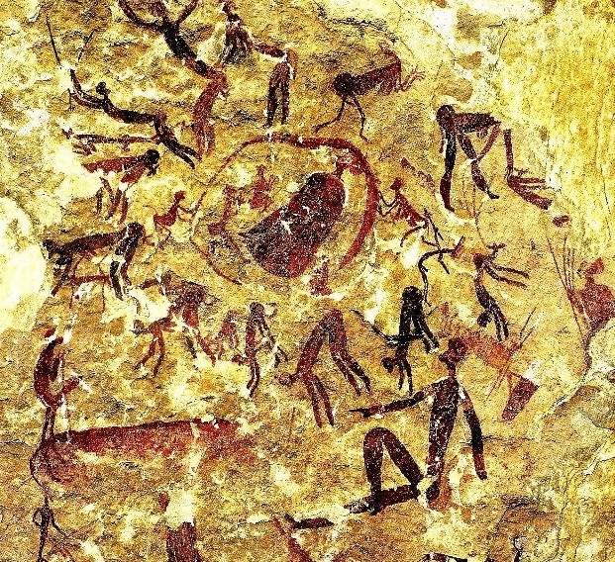
וזאת בניגוד להסתרה המבוישת ביותר של הדימום הנשי בתרבותנו.
והנה ציור של אשה אחרי דימום טראומטי בלידתה, כנסיון להכיל ולעבד את הארוע הטראומטי של דימום בלתי נשלט. עצם החופש לצייר את הדימום ולהנכיח את החוויה הטראומטית במקום להסתיר אותה בחדרי חדרים, היה אקט מרפא:

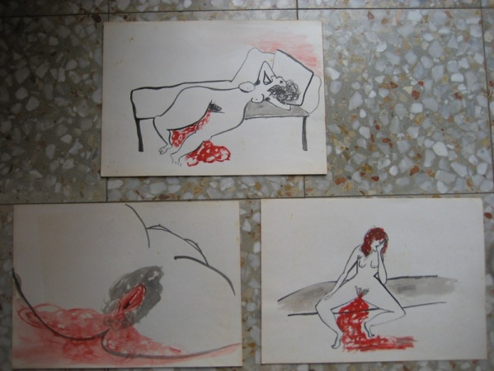

ובכל זאת, באופן בלתי צפוי, ובניגוד ליחס ההדרה והטומאה של הדם הנשי, נמצא את קידוש הדמום הנשי בספר יחזקאל פרק ט"ז, ו :
"ואעבור עלייך ואראך מתבוססת בדמייך, ואומר לך בדמייך חיי, ואומר לך בדמייך חיי."

הארכיאולוגית היוונית נאנו מארינָאטוס שחקרה ציורי פרסקות בסנטוריני, שניצלו מרעידת האדמה הגדולה ב- 1500 לפני הספירה, מפרשת שורת ציורי פרסקו עתיקים מרגשים ביופים, שנמצאו במבנה תת קרקעי, כתאור של חניכה נשית. בפרסקו רואים נערה שנפצעת בכף רגלה ודם נוטף:

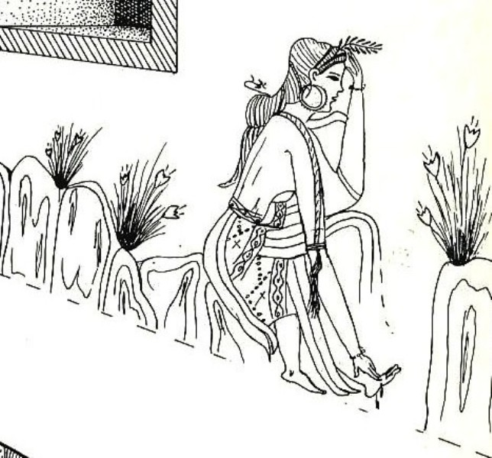

מרינאטוס (בקטלוג התערוכה, סנטוריני, 1995) כותבת שטקסי חניכה קשורים במפגש עם דם ומוות ויש הקבלה בין דם רגל הנערה ודם הקרבן של החיה בפרסקו. בטקס בסנטוריני החניכה פצעה את רגלה כדי שתזוב דם. זה לדעתה שריד ממיתוסים של חניכה, בהם החניכה צריכה למות סמלית על ידי הקזת הדם, כדי להוולד מחדש. אני סבורה שהפציעה העצמית בטקס זה מראה לנו שהמוטיב של פציעה כחניכה עשוי להיות בעל משמעות גם אצל נערות, כשהיכולת לעמוד בסבל היא מבחן לכשירות לעמוד בסבל כאבי המחזור וכאבי הלידות העתידות לבוא. אולם כפי הידוע לנו טקסי חניכה קדומים של נשים מבוססים בכל הדורות על התקבלות למעגל הנשי, קבלת המחזור והכנה לאמהות ולידה ולא על מבחני סבילות לפגיעה ועמידה בסבל פיזי.
נראה לי שההתעללות העצמית של נערות פוצעות עצמן ושל נערות אנורקסיות יכולים להתפרש כטקסים תחליפיים פתולוגיים שנובעים מאי יכולת להתמודד עם ההתבגרות המינית שהחברה המודרנית לא מעניקה טקסי חניכה לקראתם.

רב הפוצעים עצמם הם נשים בגילאי ההתבגרות עד שנות העשרים המוקדמות. אפשר לומר שמשמעות הפציעה העצמית כריטואל חניכה משתבשת אצל האחיות החורגות של סינדרלה, שפוצעות את רגלן בכריתת אצבע כדי שתתאים לנעל המלכותית שלא שייכת להן. היעד שלהן אינו חניכה לבגרות נשית ואינו התאמה לנעל האישית-האינדיבידואלית שלהם, אלא דחף סירוס עצמי שמכוון על ידי הממסד הפטריארכאלי להשגת החתן המיוחס.
היחס לגוף מבטא את הקשר שלנו עם ארכיטיפ האם הגדולה, שכן הגוף הוא המכיל ומקיים אותנו כאם האלמנטארית. התעללות בגוף בפציעה עצמית וכן בהפרעות אכילה, השיבוש של תחושת הרעב והתאבון והיחס המתמכר לאכילה או הרזיה, הן כעין הפרעה אוטואימונית כשהאם הבולענית הממיתה משתלטת על הגופנפש. אלה תהליכי הרס עצמי של שיבוש באינסטינקט השימור העצמי (ששייך לאם האלמנטרית הטובה). כך היחס השלילי לגוף מבטא את ארכיטיפ האם הרעה הבולענית שמשתלטת על הנפש.

כמו המיניות גם האוכל הוא הבט מרכזי של הגוף. גם אכילה משמשת בטקסי חניכה ומעבר כאכילה ריטואלית. מארוחות חגים עד סעודות אבל. הארוחות משמשות כהזנה אמהית מחזקת גוף ונפש בעתות מצוקה, הן ליחיד והן לקהילה. הן משמשות גם ללכידות קבוצתית.
בהפרעות אכילה נפגע התאבון שהוא ביטוי לליבידו ולתשוקת החיים. תשוקת האוכל והמין לעתים מחליפים זה את זה כצרכים ראשוניים בלתי מובחנים ומשמעויות האוכל והמין מתחלפות זו בזו כתחליפי סיפוק. כך הפחד מהמיניות תכופות גורם לבת המתבגרת להפחית באכילה, וכך לדכא את התאבון הגופני ביחד עם התאבון המיני.
האובססיה סביב מראה הגוף והאובססיה סביב אוכל הן נקמת הגוף שתובע התייחסות אליו דווקא בגלל הכחשתו או שלילתו.

האנליטיקאית היונגיאנית מריון וודמן, שכתבה ספרים אחדים על הנשיות, ועל היחס הנשי לגוף, אומרת שכשאנו לא מקבלים את הגוף אזי יש גם נתק מהנפש, כי הם יחידה אחת. להקשיב לגוף משמעו להקשיב לנפש שמדברת אלינו דרך הגוף. לנשים יש הפוטנציאל להביא לעולם את תובנת המחזוריות הקיומית של החיים, אבל כשהאשה תקועה במרוץ אחר השגיות ומושלמות הגוף תופש אותה ומתנקם. קיימת בעיה כשמנסים להתעלם מהגוף ולדלג מייד אל הרוח. אז נוצרים סימפטומים שמחייבים את האשה להיות ארצית. אבל במהותן נשים קרובות לגוף יותר מגברים כי הן קרובות לרגש והרגש נחווה גם בגוף. הן דוחות את האוכל שמסמל את האם כי התרבות לא מכבדת את האדמה, את הנשיות ואת היצירתיות הנשית. לדבריה, הגוף הוא חומר והחומר מחייב שנכיר בקדושתו. הגוף הוא כילד מוזנח. לכן וודמן מציעה לעבוד בדימויים שעולים בתוך הגוף.

העניין המחודש בגוף התבטא ב- 2013 בשתי תערוכות בארץ שעוסקות בו. כך תערוכה של גדעון גכטמן במוזיאון ישראל, שמתעד תהליכי חולי שלו דרך צילום ותעוד גופו. ובמקביל תערוכה של אמנות של קטעי גוף במוזיאון ישראל, 'הוצאו מהקשרם' – החלק ולא האדם השלם.
למשל, צילום הפסל של סאשה סרבר של רגל ויד – חלק גוף בעל עוצמה מחד ומכיל את הפגיעות והחריצים שהם הפגיעות האנושית בתוך יצירה מונומנטלית עם עוצמת שלמות הגוף המקוטע.
במקביל תערוכה במוזיאון תל-אביב של הפסלת אלינה שפוצ'ניקוב שהתמקדה בייצוגי גוף כבר באמצע המאה ה-20. עם הבטים סאדו-מאזו של עינוי-עינוג הגוף המקוטע ומעוות. היא אמרה: "מכל גילויי הארעיות הגוף האנושי הוא הפגיע ביותר, מקורם היחיד של כל שמחה, כל עצב וכל אמת, בזכות עירומו הבסיסי, שהוא בלתי נמנע".
שתי התערוכות שהתקיימו בקיץ 2013, הכללית והנשית, מתייחסות לקטעי גוף. לגוף המקוטע. מדובר אפוא לא בשיבה אל מלאות הגוף ואל החבור המיוחל של גופנפש, אלא אל קיטועו של הגוף, ערירותו ופגיעותו. במהלך אמנות זה ניתן לראות מחאה כנגד שלילת-צליבת הגוף בתרבות עד כה, שממנה תצמח אולי יצירה שמחייבת את הגוף בשמחתו.

תהליך השבת המודחק הגופני מקביל להשבת המודחק הנשי.
האשה צריכה להגאל מ:
מתפיסת טומאת הגוף וזיהויו עם הבזות.
מקיומה כאקו שאיבדה את גופה משום שהתקיימה רק כהד לגבר ולא לעצמה.

אדראין ריץ כותבת: " אנו נוטות להפוך [ההדגשה במקור] לגופנו [...] בצייתנות עוורת לתיאוריות שפיתחו הגברים על גופותינו". לדבריה, מאות שנים נשים נוצלו ונאנסו כמו האדמה, כשזיהו אותן עם הטבע, ואילו החזרת גופן של הנשים לידיהן "עשויה להביא לידי תמורה בחברה האנושית".
בספרה של נעמי וולף "Vagina: a New Biography", ביוגרפיה חדשה של הווגינה, היא משיבה לגוף המיני של האשה את חשיבותו, והיא טוענת שהווגינה היא חלק מנשמתה של האשה, שמשפיע על היצירתיות שלה, בטחונה עצמי, והיא שער וכלי להכרה עצמית של האשה.
מעניין שמגמה זו מסתמנת בציורי פרחים דמויי ווגינה של הציירת האמריקאית ג'ורג'יה אוקיף כבר מראשית המאה העשרים:

חוקר התרבות ג'ון ברגר הצביע על כך שציורי נשים שצוירו על ידי גברים בכל הדורות הם מנקודת מבטו המחפצן של הגבר הרואה באשה אוביקט להתענגותו. הוא מתייחס למבט הגברי בנשים כאקט של כוח ושליטה והן תופסות עצמן נשלטות, מפנימות את כללי המשחק הגברי ומתנהגות על פיו. בציור העירום הנשי רואה ברגר אמצעי מסורתי של דיכוי גברי.

מאות שנים נשים היו מוגדרות על ידי גופן, כנועדות לצרכי המין של הגבר ולהולדה, ועל ידי ההבט השלילי של גופן. מאז המהפכה הפמיניסטית, גוף האשה וחוויותיה הפכו נושאים מרכזיים באמנות הנוצרת על ידי נשים. פרידה קאלו היתה הראשונה לצייר את גופה בכל חסרונותיו, בהבטים הגבריים שלה ובכל סבלה הפיזי.
בחצי השני של המאה העשרים החלה להתפתח אמנות נשית שמתמקדת בגופן, מתוך מבטן הן, כדי להשיב לאשה את סמכותה ובעלותה על גופה וזהותה.
הגוף באמנות נשית כיום – לא במבט הגברי כאוביקט של יופי ותשוקה אלא הגוף לעצמו. והדגשה על הגוף בגלמיותו, מיניותו, בכעורו, במחלותיו, בהיותו משולב בהפרשותיו, במצוקתו המבוזה והנשלטת בעולם הגברי. בייצוג האמנות הנשית העכשווית מוצגת הנשיות המפלצתית לא בהקשר השלילי של הבזות, אם כי במונחים חיוביים, כדרך קיום אלטרנטיבית.
האמנית אדוה דרורי מתארת את הגוף הנשי המנוצל ומושפל:

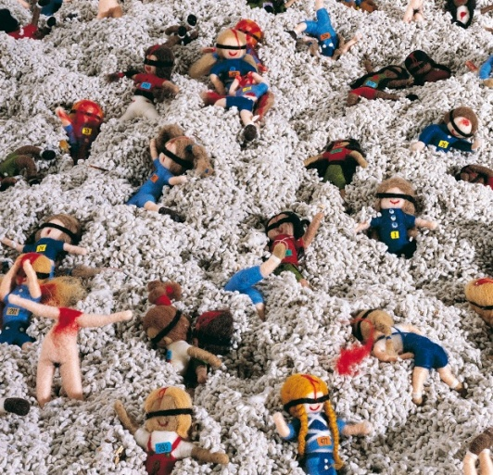

הנה עבודת צילום של אשה בטיפול שמתארת באמצעות בובה את הפגיעה והנטישה הנשיים:

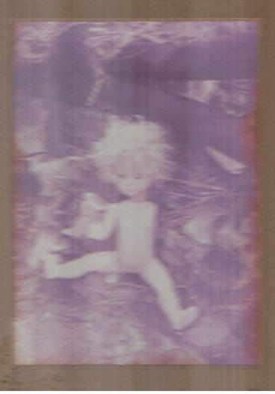

קיימת מגמה של אמניות בנות ימינו שעוסקות באקט אלים ומתריס בדימויים מעוררי גועל ודחייה בגוף האשה. יצירתה של האמנית האמריקנית קיקי סמית' (Kiki Smith), זנב (Tale), בה הצואה (הבזות) נוזלת מגופה כזנב:

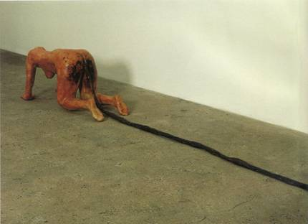

בעבודותיה של הציירת הסקוטית ג'ני סביל (Jenny Saville) מוצגת הנשיות המפלצתית בתור עודפות בשרית עצומת ממדים, מתוך מגמה לגאול את הגוף הנשי מזיהויו עם הבזות, להפוך את הגוף הנשי מישות של חיה דחויה לאוטונומית, ערכית ונאהבת.

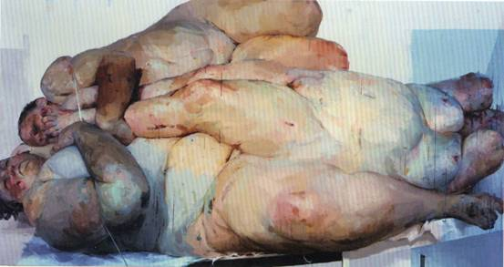

מגמה נוספת בתחום האמנות היא אמנות המיצג הגופני של האמן עצמו. אמנות פרפורמנס שבה יש חשיפת גוף בוטה, מיניות עצמית (אוננות) ולעתים פגיעה עצמית לעיני כול. דוגמא בוטה היא ארלן, שמכנה עצמה "אמנית הניתוחים הפלסטיים".
דרור הררי מבחין בין פרפורמנס של שנות ה- 60 ו – 70, שהמניע לו הוא שאיפה לחשוף איזו מהות, עצמיות, אמת וטבע של הגוף המיוצג, לבין פרפורמנס של שנות ה- 80 ו – 90, שמייצגת את עולם הדימויים הפטרארכלי הדכאני והכוחני, שבו, לפי הבנתי, הנשים-אמניות מתארות את הדיכוי הגברי כלפי גופן, כשהן עצמן מזדהות עם העמדה הדכאנית הסדיסטית ומייצרות עמדה מזוכיסטית כלפי גופן או לחילופין, את המחאה כנגדה באמצעות הפגיעה העצמית. כמו בהפרעות אכילה, אני רואה במצבים אלה את העדרו של אינסטינקט השימור העצמי של האם הטובה ואת השתלטות האם הרעה הפוגענית.

איך זה קשור למעברים? כפי שיונג לימד אותנו, תהליכי התפתחות של החברה, כמו של היחיד, מתרחשים מתוך קומפנסציה לקיים. הייתי אומרת שהמאה ה-20-21 הן תקופות מעבר של תודעת הנשיות בתרבות המערבית, שכרוכה בהתעוררות הפמיניזם, הכרת זכויות האשה והשבת המודחק הנשי. תהליכי האינדיבידואציה של היחיד מושפעים מתהליכי השינוי ההיסטוריים של תקופתו ושל תהליכי ההתפתחות של התודעה הקולקטיבית. לכן תהליכי התודעה הפמיניסטית הקולקטיבית משפיעים על ההתפתחות האינדיבידואלית של הנשים.
תקופת מעבר זו בתודעה הנשית מבוטאת, כפי שציינתי, בהתייחסות מחודשת, יחודית ובוטה של האמניות אל הגוף הנשי. תוך מחאה ותוך פרימה-שלילה של הקשר בין הגוף הנשי והבזות, ובין הגוף הנשי והצל. לא עוד בהאדרתו היפה הנחשקת של הגוף הנשי כמו במבט הגברי אלא בהשבת המודחק הגופני הנשי הגולמי בקיומו כפי שהוא והאדרתו מחדש מתוך אותם חומרי בזות שיוחסו לו. בעבודות אלה אפשר לראות התרסה כנגד אידיאל היופי הנשי, ובמיוחד כנגד הרזון האנורקטי. הן משיבות לאקו את גופה ומעירות את הגוף הנשי מתרדמת.
וזה מזכיר לי, ובזה אסיים, תצלום של אמי המנוחה, כנערה שהכינה עצמה להיות חלוצה, כבר בתנועת הנוער היהודית בגרמניה, ב- 1936, שסרבה שיקנו לה בגדים נשיים יפים והתלבשה כחלוצה במעיל גס.

בהשלמה לדבריו של נוימן שמתייחס ל'הנני' כביטוי של העצמי המכיל בו את הדיאלוג אני-עצמי. נוימן אריך. אדם ומשמעות. רסלינג. 2013.
ברגר ג'ון. 2012. על התבוננות. תרגום אסתר דותן. הוצאת פיתם. 2012. עמ' 140, 163 .
סונטאג סוזן. 1989. המחלה כמטפורה.
Samuels Andrew., (1986). A Critical Dictionary of Jungian Analysis. London: Routledge and Kegan Paul. P. 30.
ung Carl Gustav. 1981. C.W 9 , Bollingen Series. Princeton University . Par. 302.
נצר רות. 2014. מסעודת הטוטם עד אפרסקי הנצח - סמלי מזון ממטבח הנפש – מבט יונגיאני. מארג. חוב' ד.
אנזייה דידיה. 2004. תרגום אורית רוזן. תולעת ספרים 2004.
נצר רות. 2009. הקוסם השוטה והקיסרית. קלפי הטארוט במעגל החיים והתרפיה. מודן.
http://www.ruthnetzer.com. ראו סמל החיה, במדור מאמרים / שונים / סמל החיה.
קריסטבה ג'וליה. 2005[1980]. כוחות האימה. מסה על הבזות. תרגום נועם ברוך. רסלינג.
עולם ראשוני של יצרים מהעולם הלא-מודע, שמבוטא על ידי סמלים של מפלצות ודרקונים.
במצבי קיצון, זו המאניה שנועדה להתגבר על הדכאון.
Shinoda Bolen Jean. 2001. Goddesses in Older Women. N.Y. Harper Collins Publishers
ראו נצר רות. 2004. מסע אל העצמי. פרק י"א, הרמס-מרקורי וצילו הטריקסטר. מודן.
הטריקסטר ליצן קרנבל – נצר רות. את המאמר ניתן למצוא באתר פסיכולוגיה עברית: http://www.ed-design.co.il/site/include/newfeel/website3/
גם פיברומאלרגיה ותשישות כרונית מאופינות בפגיעה בתיפקודי הגוף. רוב מוחלט מהחולים (95%) הן נשים צעירות בגילאים 30 – 50, מאופינות בסימפטומים גופניים, אף כי אינן קשורות למצבי מעבר אלא לקושי במטלות החיים בכלל.
מכאן - הדרת האשה מחנוך, רכוש, זכויות אזרח וזכויות על הילדים.
סרי ברכה. 1980. קריעה. כתב עת נגה. 1.
מיי רולו. 2001. הזעקה למיתוס. הוצאת שמעוני.
גאולת הבזות מופיעה בנצרות בספורים על קדושים שחיבקו ונישקו את המצורעים.
כמו שבטקסי ארטמיס נערות שרתו במקדש כחניכות ולפני סיום החניכה שרטו את צווארן כדי שיזל דם. המשמעות היתה שארטמיס תובעת קרבן כתמורה לאחד מדוביה שנהרג על ידי אדם, כך שהקזת הדם של החניכה הוא קרבן סמלי של דם בתמורה.
Conscious Femininity : Interviews With Marion Woodman, 1993. Inner City Books. Woodman Marion
יהב גליה. מה שהגוף זוכר. הארץ. גלריה. 3.2.14
ריץ' אדריאן. 1989. ילוד אשה. תרגום: כרמית גיא. עם-עובד. עמ' 324.
Naomi Wolf. 2012. Vagina: a New Biography. Ecco.
ברגר ג'ון. 1972. דרכי ראיה. בתוך: מוזה מס.5. ירושלים. מוזיאון ישראל. עמ' 40-48.
הררי דרור. 2014. מופע עצמי. רסלינג

